JavaScript基础入门

第1天课堂笔记（本课程共11天）

目录

JavaScript基础入门

目录

一、JavaScript简介

1.1 JavaScript用途

1.2 JavaScript诞生

1.3 JavaScript从丑小鸭到金凤凰

1.4 JavaScript非常好学

1.5学习方法

二、Hello World！

2.1 JavaScript书写的位置

2.2 alert()语句

2.3控制台

2.4行文特性

2.5注释

三、字面量

3.1数字的字面量

3.2字符串

四、变量

4.1整体感知

4.2变量必须先声明，才能使用

4.3变量的赋值

4.4变量声明的提升

4.5不写var的情况

4.6用逗号来隔开多个变量的定义

4.7区分变量还是直接量

五、变量的类型

5.1概述

5.2 typeof关键字

5.3 number类型

5.4 string类型

5.5 undefined类型

5.6加号

六、变量类型的转换

5.1 string → number

5.2 number → string

七、数学运算符

# 一、JavaScript简介

## 1.1 JavaScript用途

[什么是JavaScript, MDN？](https://developer.mozilla.org/zh-CN/docs/Learn/JavaScript/First_steps/What_is_JavaScript)

前端三层：

结构层 HTML 从语义的角度描述页面的结构

样式层 CSS 从审美的角度装饰页面

行为层 JavaScript 从交互的角度提升用户体验

JavaScript用来制作web页面交互效果，提升用户体验。

了解Web技术的一个简要的发展时间线

1991 HTML

1994 HTML 2

1996 CSS 1 + JavaScript

1997 HTML 4

1998 CSS 2

2000 XHTML 1

2002 Tableless Web Design

2005 Ajax

2009 HTML 5

[网易新闻](http://www.163.com/) [注册页面](http://reg.email.163.com/unireg/call.do?cmd=register.entrance) [QQ浏览器](http://browser.qq.com/mac/index.html)

|  |  |  |  |
| --- | --- | --- | --- |
| 轮播图 | 选项卡TAB栏 | Ajax表单验证 | 炫酷HTML5页面 |

**JavaScript在今天，如果你要离开他，寸步难行，网页将无法正常使用。**我们尝试禁用JavaScript去查看淘宝和京东（懒加载）

## 1.2 JavaScript诞生

在1995年Netscape（网景公司，我们要非常感谢网景公司，首先提出的交互的概念，首先提出的用户体验的概念，Brendan Eich的地位能够和乔布斯平起平坐），一位名为Brendan Eich的工程师创造了JavaScript，随后在1996年初，JavaScript首先被应用于Netscape 2浏览器上。最初的JavaScript名为LiveScript（活力脚本），后来因为Sun Microsystem的Java语言的兴起和广泛使用，Netscape出于宣传和推广的考虑，将它的名字从最初的LiveScript更改为JavaScript—尽管两者之间并没有什么共同点。这便是之后混淆产生的根源。（**也就是说，JavaScript和Java没有任何关系，就是为了“榜大牌”的，和北大青鸟和北大的关系一样**）。

几个月后，Microsoft随着IE 3推出了一个与之基本兼容的语言JScript（注意微软的人生哲学，当它发现别人的东西很好的时候，就必须拧巴的推出自己的，然后自己的又被市场排斥，又开始兼容别人的）。又几个月后，Netscape将JavaScript提交至Ecma International（一个欧洲标准化组织）， ECMAScript标准第一版便在1997年诞生了，随后在1999年以ECMAScript第三版的形式进行了更新，从那之后这个标准没有发生过大的改动。由于委员会在语言特性的讨论上发生分歧，ECMAScript第四版尚未推出便被废除，但随后于2009年12月发布的ECMAScript第五版引入了第四版草案加入的许多特性。第六版标准已经于2015年六月发布。

**ECMAScript是JavaScript的标准**，现在我们学习的版本的ECMAScript4、5。

Brendan Eich (JavaScript之父)



出任Mozilla CTO（[10天CEO？](http://www.cnbeta.com/articles/301463.htm)）

## 1.3 JavaScript从丑小鸭到金凤凰

**2003年：**牛皮鲜，页面上漂浮的广告、弹窗广告；所以当时的浏览器就推出一个功能，禁用广告，实际上本质就是禁用JavaScript。页面上的特效，都特别俗，比如鼠标后面跟随的星星，然后工程师对JS的感觉就是不用学习，生搬硬套，大量的“效果宝盒”软件，一套就有各种特效了。没有人琢磨语言特性。

**2004年：**谷歌打开了Ajax这个潘多拉的盒子，从此JavaScript被人重视，很多人开始学习JS语言。当时问世了两本JS巨作《犀牛书》、《高级程序设计》。

google suggest [携程酒店](http://hotels.ctrip.com/hotel/beijing1#ctm_ref=hod_hp_sb_lst) [百度](http://www.baidu.com/)

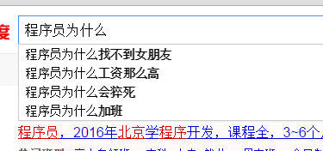

**2007年：**三层分离，iPhone发布，人们开始重视用户体验。大家发现了，JavaScript是web页面中制作交互效果唯一的语言，所以把JS的重视程度，提到了相当高的一个地位。招聘信息里面开始出现独立的“JS工程师”职位了，之前都是后台工程师捎带着写写JS。

**2008年**：Chrome浏览器发布，V8引擎加快了JS的解析，之前的浏览器解析JS的时候卡顿卡顿的，动画效果是蹦蹦的。在Chrome里，它的引擎叫做V8，运行JS很流畅。

**2009年**：jQuery变得流行，解决了浏览器兼容问题，制作页面效果变得简单，越来越多的初学者愿意学习JavaScript。

**2010年**：Canvas画布技术得到众多浏览器支持，可以用Canvas替代Flash了，并且能制作小游戏，比如偷菜、停车小游戏。

[H5切水果](http://www.html5tricks.com/html5-fruit-ninja.html)  [强大的矢量图形库](http://dmitrybaranovskiy.github.io/raphael/)

[解决网页加载中Js文件的性能问题](http://www.stevesouders.com/controljs/) [时间轴插件](http://timeline.knightlab.com/)

[web弹窗解决方案](http://layer.layui.com/) [轻量级的弹窗](https://github.com/DHTMLX/message) [场景](http://scenejs.org/)

[工具库](http://veged.github.io/xjst/utils.html)

[轻量的前端模板引擎](http://www.juicer.name/) [HTML5音频库](http://buzz.jaysalvat.com/) [缓动特效](http://createjs.com/tweenjs)

**2011年**：Node.js得到广泛应用，实际上就是把JavaScript运行在了服务器上，单线程非阻塞，能够让企业用最小的成本实现后台网站，比如之前4万的服务器都卡，现在用了node之后，4000的机器都很流畅。

**2012年**：HTML5+CSS3的流行，也带火了JavaScript。

**2013年**： hybrid app模式开始流行。就是做手机app的时候，老板们发现要雇佣三队人马，ios、安卓、windows phone。花三份工资，并且产品还不好迭代。所以人们发明了用网页技术开发手机App的技术，叫做web app。hybrid app就是混合app，同时结合web技术和原生开发技术。省钱，好迭代。

**2015年**：ECMA6发布，叫做ECMA2015。重量级的改变，把语言的特性颠覆性的一个增强。

## 1.4 JavaScript非常好学

好学的点是什么：

JavaScript是有界面效果：不像C语言，黑底白字，很枯燥的。

JavaScript的语法来源于C和Java：有C和Java的经验同学好学很多。

JavaScript是弱变量类型的语言，动态数据类型语言。

JavaScript运行在宿主环境中，不关心内存，垃圾回收。

不好学的点是什么：

**兼容性问题**： IE8是个怪胎，很多东西都不一样，所以就要写兼容写法，不怕造轮子，多写几遍

**花式写法很多，抽象**：从简单入手，细细品味代码

**太多细节**： 为知笔记认真写自己的笔记，自己做实验;

老师的课程已经精挑细选了细节，并不盲目堆砌

## 1.5学习方法

* 要多去“品”程序，多去思考内在逻辑，读懂每一行代码！
* JS机械重复性的劳动几乎为0，基本都是创造性的劳动。HTML、CSS都是重复的劳动，margin、padding挤来挤去。
* 永远不要背程序，每一个程序都必须自己会写，有一个每天的作业，重复老师的上课案例。
* 笔记中带问号，后面跟一个链接的都是给有基础的同学用的，基础好的同学可以自学更多的内容

我们的课程

语言核心

DOM、BOM、网页特效

面向对象

组件开发

框架原理

PHP

Ajax

jQuery

HTML5、CSS3

Canvas

Node.js

# 二、Hello World！

这事儿吧，挺有意思，就是学习任何的语言，我们都喜欢在屏幕上直接输出一点什么，当做最简单、最基本的案例。输出什么大家随意，但是很多人都习惯输出“hello world”，世界你好。感觉自己很有情怀的样子。

## 2.1 JavaScript书写的位置

|  |
| --- |
| 1. **<script type=”text/javascript”>** 2. alert(“Hello World!”); 3. **</script>** |

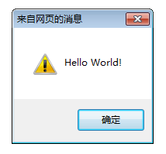

JavaSript程序，要写在HTML页面中，**运行页面的时候，这个页面上的JS也就一起运行了**。也就是说，js的运行必须有宿主环境，最最常见的宿主环境，就是浏览器。

JS写在<script>标签对儿里面，type属性就是类型，text/javascript就是纯文本的javascript；**注意，这个type必须写准确，可以不写，但是要写，一定要写准确，否则失效。**

## 2.2 alert()语句

[alert?](https://developer.mozilla.org/zh-CN/docs/Web/API/Window/alert)

alert就是英语中“警报”的意思，能够让页面弹出警告框。

实际上这条语句，在运行一个内置函数，运行函数就要加圆括号。不要纠结这个东西，**学习所有的程序，都是从模仿开始的**。前期，不要去纠结语法的机理是什么，只需要进行模仿。你只需要知道，**你模仿了，你就能实现效果**。随着课程的深入，你将知道每条语句的确切机理。

|  |
| --- |
| 1. alert(“你好啊！”); |

这是一条**语句**，**每条语句之后用;结尾**。注意，所有的符号都是英文的符号，不要使用中文！

**程序是顺序执行的**，任何程序都是这样。

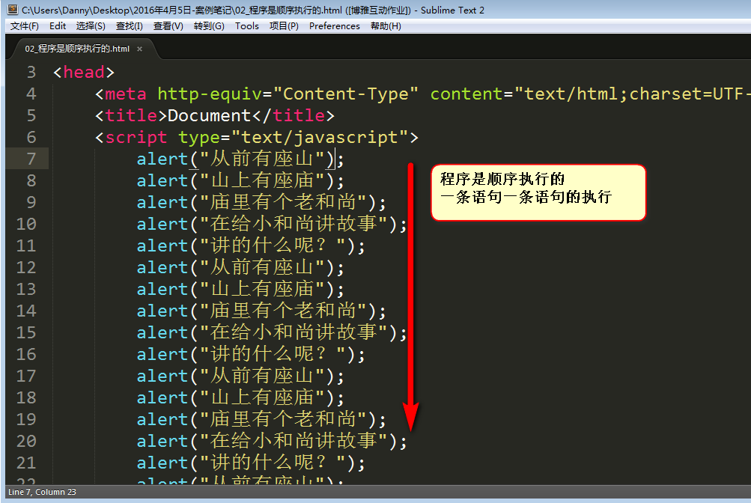

语句都要遵循**语法**，alert的语法比较简单，就是后面跟圆括号**。**

## 2.3控制台

[Chrome调试者工具的使用方法？](https://developers.google.cn/web/tools/chrome-devtools/)

[web控制台？](https://developer.mozilla.org/zh-CN/docs/Tools/Web_Console) [console?](https://developer.mozilla.org/zh-CN/docs/Web/API/Console)

[哪里出错了？](https://developer.mozilla.org/zh-CN/docs/Learn/JavaScript/First_steps/What_went_wrong) [调试器？](https://developer.mozilla.org/zh-CN/docs/Tools/Debugger) [性能？](https://developer.mozilla.org/zh-CN/docs/Tools/Performance)

控制台是Chrome浏览器“检查”里面的功能，快捷键是F12。英文叫做console。

**程序的所有未捕获的错误，都会在控制台中输出。**控制台是调试程序的一个利器。

比如下面的语句用了中文的符号，有语法错误：

|  |
| --- |
| 1. alert(“你好”)； |

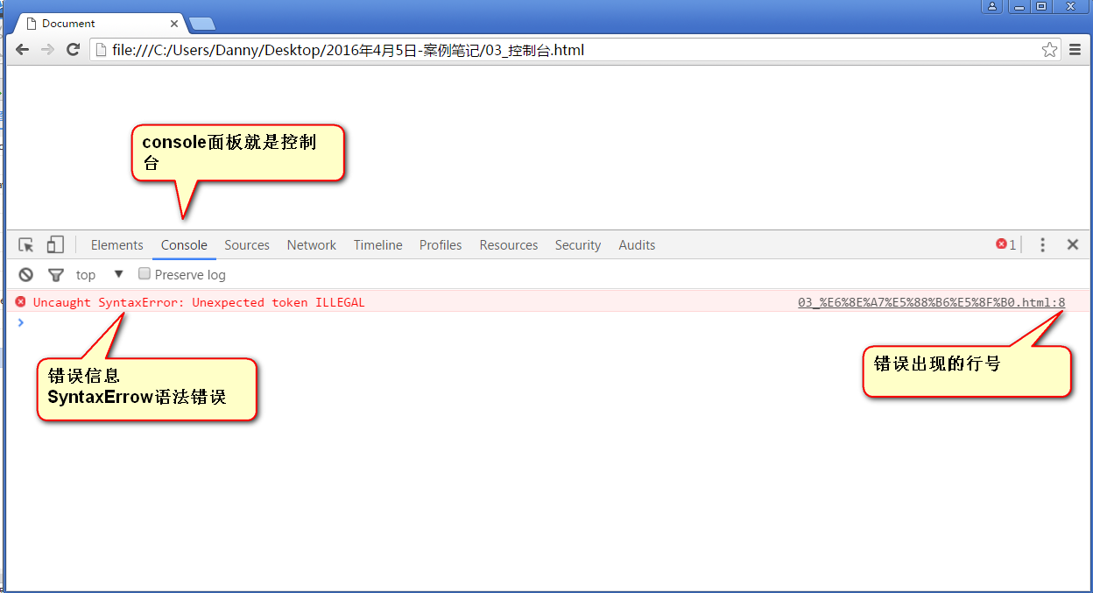

有些时候我们想在控制台中自己输出点什么，那么就要使用语句：

|  |
| --- |
| 1. console.log(); |

console就是控制台，log就是日志的意思，这里是动词，表示打印。

还是那句话，只需要模仿就行了，后面的课程你将知道console是一个内置对象，log是它的一个方法。

比如：

|  |
| --- |
| 1. console.log(“你好啊”); |

养成打开控制台调试程序的习惯。

## 2.4行文特性

##### JavaScript语句和语句之间的换行、空格、缩进都不敏感。

|  |
| --- |
| 1. <script type=”text/javascript”> 2. alert(“你好”);alert(“帅”); 3. alert(“哈哈哈哈”); 4. </script> |

等价于：

|  |
| --- |
| 1. <script type=”text/javascript”> 2. alert(“你好”); 3. alert(“帅”); 4. alert(“哈哈哈哈”); 5. </script> |

语句后面的分号，不是必须写的，如果语句是一行一行写的，那么分号是没有必要的。但是压缩页面的时候，语句结尾的**分号**，非常重要。

**我们把页面做好之后，通常都会进行压缩，用软件把所有的空格、换行都去掉。此时，语句末尾的分号显得非常重要，如果去掉分号，将不能执行。**

不能执行：

|  |
| --- |
| 1. <script type=”text/javascript”> 2. alert(“你好”)alert(“帅”)alert(“哈哈哈哈”) 3. </script> |

正确写法：

|  |
| --- |
| 1. <script type=”text/javascript”> 2. alert(“你好”)**;**alert(“帅”)**;**alert(“哈哈哈哈”)**;** 3. </script> |

## 2.5注释

给人看的东西，对读程序是一个提示作用。复习一下HTML的注释：

|  |
| --- |
| 1. <!--我是注释--> |

CSS注释：

|  |
| --- |
| 1. /*我是注释*/ |

JavaScript里面的注释：

单行注释：

|  |
| --- |
| 1. <script type=”text/javascript”> 2. **//我是一行注释** 3. **//再来一行** 4. alert(“你好”); 5. </script> |

或者多行注释：

|  |
| --- |
| 1. **/\*** 2. 我是一行注释 3. 再来一行 4. 哈哈，我又写了一行 5. **\*/** |

注释的符号，不能嵌套，错误的示范：

|  |
| --- |
| 1. /* 2. 我是一行注释 3. **/\*** 4. **\*/** 5. 再来一行 6. 哈哈，我又写了一行 7. */ |

webstorm 中注释的快捷键，就是ctrl+/

# 三、字面量

[字面量？](https://developer.mozilla.org/zh-CN/docs/Web/JavaScript/Guide/Grammar_and_types#Basics)

字面量：英语叫做literals，有些书上叫做直接量。看见什么，它就是什么。

我们先来学习数字的字面量，和字符串的字面量。剩余的字面量类型，我们以后遇见再介绍。

## 3.1数字的字面量

[数字字面量？](https://developer.mozilla.org/zh-CN/docs/Web/JavaScript/Guide/Numbers_and_dates" \l "Numbers)

数字的字面量，就是这个数字自己，并不需要任何的符号来界定这个数字。

JavaScript中，数字的字面量可以有三种进制：

10进制：普通的数字就是十进制

8进制：如果以0开头、或者以0o开头、或者以0O开头的都是八进制，八进制只能用0~7来表示

16进制：如果以0x开头的都是十六进制。

八进制举例：

|  |
| --- |
| 1. <script type=”text/javascript”> 2. //以0开头，所以就是八进制；显示的时候会以十进制显示 3. //3*8+6=30 4. console.log(**0**36); //30 5. console.log(**0**44); //36 6. console.log(**0**10); //8 7. console.log(**0o**36); //30 8. console.log(**0O**36); //30 9. </script> |

运行结果：

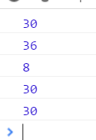

注意，八进制只能出现0~7这8中字符，如果表示不合法，那么JS将自动的认为你输入错了，从而用十进制进行显示：

|  |
| --- |
| 1. console.log(088); //以0开头，按理说是八进制，但是后面的数字错了，所以以十进制显示 |



但是以0o开头、0O开头的数字，如果后面写错了，控制台报错！

|  |
| --- |
| 1. console.log(**0o**88); |

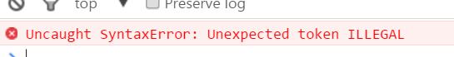

再看一下16进制：

|  |
| --- |
| 1. console.log(**0x**ff); 2. console.log(**0x**2b); 3. console.log(**0x**11); |

运行结果：

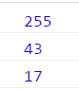

如果后面有错误的写法，那么控制台报错：

|  |
| --- |
| 1. console.log(**0x**2m); |



总结一下，下面的输出结果都是15：

|  |
| --- |
| 1. console.log(15); 2. console.log(017); 3. console.log(0o17); 4. console.log(0O17); 5. console.log(0xf); |

下面的输出结果都是负15：

|  |
| --- |
| 1. console.log(-15); 2. console.log(-017); 3. console.log(-0o17); 4. console.log(-0O17); 5. console.log(-0xf); |

小数的字面量也很简单，就是数学上的点。计算机世界中，小数称为“浮点数”。

**允许使用e来表示乘以10的几次幂：**

|  |
| --- |
| 1. console.log(-3.1415926); //-3.1415926 2. console.log(.315); //.315如果整数位数是0，可以不写 3. console.log(5e5); //500000 4. console.log(5.6e5); //560000 5. console.log(1e-4); //0.0001 6. console.log(.1e-3); //0.0001 |

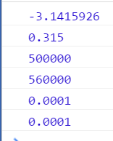

**只有十进制有小数的字面量，八进制、十六进制没有小数的字面量。**

最后学习两个特殊的字面量：

##### Infinity无穷大

[Infinity?](https://developer.mozilla.org/zh-CN/docs/Web/JavaScript/Reference/Global_Objects/Infinity)

试图输出一个非常大的数字：

|  |
| --- |
| 1. console.log(3e45645645645645); |

控制台显示 表示无穷大



至于多大的数字能生成无穷大，不同浏览器不一样，不要管。

可以是负的无穷大：

|  |
| --- |
| 1. console.log(-3e45645645645645); |



我们可以直接在控制台输出无穷大，注意大小写：

|  |
| --- |
| 1. console.log(**Infinity**); |

[NaN？](https://developer.mozilla.org/zh-CN/docs/Web/JavaScript/Reference/Global_Objects/NaN)

NaN 英语全名叫做not a number，不是一个数。比较哲学的是，这个“不是一个数”是一个数字字面量。

|  |
| --- |
| 1. console.log(0/0); |



总结一下，数字字面量有整数字面量（十进制、16进制、八进制），浮点数字面量（要记住e），Infinity，NaN

## 3.2字符串

[字符串？](https://developer.mozilla.org/zh-CN/docs/Web/JavaScript/Reference/Global_Objects/String)

字符串是一个术语，就是人类说的语句、词。

**字符串的字面量，必须用双引号、单引号包裹起来。字符串被限定在同种引号之间；也即，必须是成对单引号或成对双引号。**

|  |
| --- |
| 1. console.log(**“**今天天气很好**”**); |

|  |
| --- |
| 1. // 必须是同种引号，这是错误的： 2. console.log(**‘**哈哈**”**); |

如果一个数字，用引号引起来，那么就是字符串了：

|  |
| --- |
| 1. console.log(“3”); |

转义字符，

\n回车换行

\t tab缩进

回车换行的来源？

|  |
| --- |
| 1. alert(“你好**\n**啊**\n**我很爱你**\n**啊”); |

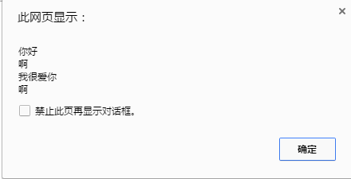

引号的转译：

正常情况下，引号内部可以有不同种的引号，比如双引号里面可以有单引号：

|  |
| --- |
| 1. console.log(**“**老师说你像**’**考拉**’**一样漂亮**”**); |



|  |
| --- |
| 1. console.log(‘老师说你像**”**考拉**”**一样漂亮’); |



可以用\” 来表达引号：

|  |
| --- |
| 1. console.log(“老师说你像**\”**考拉**\”**一样漂亮”); |

反斜杠自己也用反斜杠来转义：

|  |
| --- |
| 1. console.log(“c:**\\**a**\\**b.jpg”); |



# 四、变量

[变量？](https://developer.mozilla.org/zh-CN/docs/Web/JavaScript/Guide/Grammar_and_types)

变量（Variables），和高中代数学习的x、y、z很像，它们不是字母，而是蕴含值的符号。

它和直接量不同，直接量5，就是数字5；直接量”你好”就是字符串“你好”。现在这个变量不一样了，你看见一个a，实际上它不是字母a，而是里面蕴含的不同的值。

## 4.1整体感知

|  |
| --- |
| 1. <script type=”text/javascript”> 2. **//定义一个变量** 3. var a; 4. **//赋值** 5. a = 100; 6. **//输出变量a** 7. console.log(a); 8. </script> |



**我们使用var关键字来定义变量，所谓的关键字就是一些有特殊功能的小词语，关键字后面要有空格。**

var就是英语variables变量的缩写，表示定义一个变量。一旦你

|  |
| --- |
| 1. var a; |

你的电脑内存中，就会开辟一个空间，来存储这个变量a。

现在就可以给这个变量赋值，JS中给变量赋值用等号，等号右边的值赋给左边。

|  |
| --- |
| 1. a = 100; |

现在a变量的值就是100。所以我们输出

|  |
| --- |
| 1. console.log(a); |

控制台就会输出a变量的值，就是



## 4.2变量必须先声明，才能使用

使用一个变量，必须先进行一个var，才能使用。var这个过程可以叫做声明declaration，也可以叫做定义definition。

现在我们直接运行语句：

|  |
| --- |
| 1. console.log(b); //这个b没有被var过，所以要报错；牢记ReferenceErr是引用错误，表示变量不存在 |



因为b没有被定义，所以b现在不是一个变量，系统不认识这个b的。抛出引用错误。

变量的名称是标识符（identifiers），后面学函数的时候，函数名也是标识符，任何标识符的命名都需要遵守一定的规则：

在JavaScript语言中，一个标识符(identifier)可以**由字母、下划线（_）、美元（$）符号、数字（0-9）组成，但不能以数字开头**。也就是说，一个标识符必须由字母、下划线、美元符号开头，后续可以有字母、下划线、美元符号、数字。因为JavaScript语言是区分大小写的，所以**A和a不是同一个变量**。并且**不能是JavaScript保留字、关键字**。

保留字，是系统里面的有用途的字，可能在未来的版本当中会使用，为了不造成误会，不能成为标识符的名字。

保留字，不用背：

abstract、boolean、byte、char、class、const、debugger、double、enum、export、extends、fimal、float  
goto、implements、import、int、interface、long、mative、package、private、protected、public、short、static、super、synchronized、throws、transient、volatile

关键字：就是现在系统里面已经在使用的一些字，比如var, function等

合法变量名的举例：

|  |
| --- |
| 1. // 以下都是合法的变量名 2. var a; 3. var A; 4. var b333; 5. var _abc; 6. var $; 7. var $o0_0o$; 8. var ________; 9. var _; |

非法的：

|  |
| --- |
| 1. var 123a; //不能数字开头 2. var 12_a; //不能数字开头 3. var abc@163; //不能有特殊符号，符号只能有_和$ 4. var abc￥; //不能有特殊符号，符号只能有_和$ 5. var var; //不能是关键字 6. var class; //不能是保留字 |

变量的名字的长度实际上每个浏览器的规范不同，不用在意。

## 4.3变量的赋值

**变量的赋值用等号，等号就是赋值符号，在JS中等号没有其他的含义，等号就表示赋值。**

|  |
| --- |
| 1. var a; //定义 2. a = 100; //赋初值 3. console.log(a); |

运行结果：



可以定义和赋初值一起写：

|  |
| --- |
| 1. **var a = 100;** 2. console.log(a); |

运行结果：



等号右边的值给左边，等号右边的值不变。

|  |
| --- |
| 1. var a = 100; 2. var b = 200; 3. a = b; **//在改变a变量的值，a的值变为200。b的值不变。** 4. console.log(a); 5. console.log(b); |

运行结果：

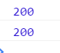

你会发现，变量只需要var一次，后面改变变量的值的时候，就不需要var了，可以直接改变它的值。

|  |
| --- |
| 1. var a = 100; 2. a = 50;  **//不需要写var** 3. console.log(a); |

**如果一个变量，仅仅被var了，但是没有被赋初值呢，此时这个变量的值就是undefined;**

|  |
| --- |
| 1. var m; 2. console.log(m); //输出undefined |

运行结果：



实际上我们已经var了这个m，已经定义了这个m，只不过这就是浏览器的一个规矩，如果这个变量没有被赋初值，那么这个变量就视为没有“定义完成”。值就是undefined。

## 4.4变量声明的提升（预解释）

这是js特有的一个特点，其他语言都没有这个特点。有些程序员挺反感这个特点的。

我们现在先去改变变量的值，然后定义变量，由于JS有一个机制，叫做变量声明的提升，所以现在程序在执行前会已经看见这个程序中有一行定义变量，所以就会提升到程序开头去运行。

|  |
| --- |
| 1. <script type=”text/javascript”> 2. a = 100; 3. var a; **//这行定义变量会自动提升到所有语句之前** 4. console.log(a); 5. </script> |



**记住，js只能提升变量的声明，而不能提升变量的赋初值**

|  |
| --- |
| 1. console.log(a); 2. var a = 100; |



等价于：

|  |
| --- |
| 1. var a;  **//自动升级** 2. console.log(a); 3. a = 100;  **//赋初值还留在原地** |

## 4.5不写var的情况

|  |
| --- |
| 1. abc = 123; 2. console.log(abc); |



定义abc的时候没有写var，程序没有报错，说明这个abc变量真的已经被定义成功了。现在你看不出来var和不var的区别，感觉都是成功的，但是日后你就会知道**不写var定义了一个全局变量，作用域是不能控制的**。

## 4.6用逗号来隔开多个变量的定义

|  |
| --- |
| 1. var a = 7 , b = 9 , c = 10; |

逗号这个表示法，只能用于变量的连续定义，不要瞎用。

## 4.7区分变量还是直接量

变量的时候，不能加引号。如果变量加上引号，就变成字符串了。

|  |
| --- |
| 1. var a = 100; 2. console.log(**“**a**”**); |

而不是输出100,



引号是“字符串”的定界符，所以在双引号里面的a已经失去了变量的意思，就是一个字符串a。

# 五、变量的类型

## 5.1概述

[数据类型？](https://developer.mozilla.org/zh-CN/docs/Web/JavaScript/Data_structures)

**基本类型5种**

number 数字类型

string 字符串类型

undefined undefined类型，变量未定义时的值，这个值自己是一种类型

boolean 布尔类型，仅有两个值true和false，讲if语句时我们细说

null null类型，这个值自己是一种类型，遇见时我们细说

**引用类型**

讲到再说

至于什么是引用类型，我们到时候见到再说。

## typeof关键字

[typeof?](https://developer.mozilla.org/zh-CN/docs/Web/JavaScript/Reference/Operators/typeof)

这个关键字，用来检测一个变量的类型。

|  |
| --- |
| 1. var a = 100; 2. console.log(**typeof** a); |



## 5.3 number类型

所有的数字都是number类型

|  |
| --- |
| 1. <script type=”text/javascript”> 2. //下面定义的变量都是number类型 3. var a = 100; 4. var b = 234243245345; 5. var c = -345345435435; 6. var d = 345.3245234; 7. var e = .5e6; 8. var f = 0xff; 9. var g = 017; 10. var h = Infinity; 11. var i = NaN; 13. console.log(typeof a); 14. console.log(typeof b); 15. console.log(typeof c); 16. console.log(typeof d); 17. console.log(typeof e); 18. console.log(typeof f); 19. console.log(typeof g); 20. console.log(typeof h); 21. console.log(typeof i); 22. </script> |

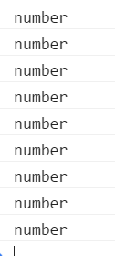

**JS中所有的数字都是number类型的**，不在细分为整形int、浮点型float这些乱七八糟的东西。

**number类型的东西：所有数字（不分正负、不分整浮、不分大小、不分进制）、Infinity、NaN。**

## 5.4 string类型

|  |
| --- |
| 1. var m1 = “哈哈”; 2. var m2 = “123”; 3. var m3 = “”; //空字符串，也是字符串 4. console.log(typeof m1); 5. console.log(typeof m2); 6. console.log(typeof m3); |

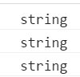

**这个变量是什么类型，和赋的值有关系，而和定义的时候是没有关系的。定义的时候，都是用var关键字定义的。**

|  |
| --- |
| 1. var mm = 123; **//number** 2. console.log(typeof mm); 3. mm = “哈哈”; **//改为string是合法的** 4. console.log(typeof mm); |



我们说js这个语言叫做**动态数据类型**，原因就在这里，就是赋值的时候就决定这个变量的类型了。甚至可以改变这个变量的值，为其他类型的值。**变量的类型是自动检测的，而不是人规定的。**

## undefined类型

[undefined?](https://developer.mozilla.org/zh-CN/docs/Web/JavaScript/Reference/Global_Objects/undefined)

之前说过，一个变量只var过，没有赋初值，它的默认值是undefined;

这个undefined是自成一家，自己是自己的类型，它的类型也叫作undefined。undefined类型的值就只有undefined一个。

|  |
| --- |
| 1. var nn; //我只定义了，没有赋初值，所以就是undefined，类型也是undefined 2. console.log(nn); 3. console.log(typeof nn); |

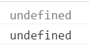

## 5.6加号

[加法？](https://developer.mozilla.org/zh-CN/docs/Web/JavaScript/Reference/Operators/Arithmetic_Operators#Addition)

加号是一个运算符，我们先提前说一下。

加号两边都是数字的时候，那么就是数学加法；两边不都是数字的时候，那么就是连字符，结果是字符串。

|  |
| --- |
| 1. console.log(“你” + “好”); |



|  |
| --- |
| 1. console.log(1 + **“**2**”**); |

，因为2被引号引起来了，所以就是字符串，所以+就是连字符



|  |
| --- |
| 1. var a = “1”; 2. var b = “2”; 3. console.log(a + b); |



|  |
| --- |
| 1. var a = 1; 2. var b = 2; 3. console.log(“a” + b); //a2 |



多个加号，从左算到右：

|  |
| --- |
| 1. var a = 1; 2. var b = 2; 3. var c = 3; 4. console.log(“a” + a + b + “c”); |



|  |
| --- |
| 1. var a = 1; 2. var b = 2; 3. var c = 3; 4. console.log(a + b + “c”); |



# 六、变量类型的转换

## 5.1 string → number

[一元正号，转换成数字？](https://developer.mozilla.org/zh-CN/docs/Web/JavaScript/Reference/Operators/Arithmetic_Operators#Unary_plus)

[prompt?](https://developer.mozilla.org/zh-CN/docs/Web/API/Window/prompt)

先来学习一个语句，这个语句和alert差不多，也是弹窗，弹的是输入框：

|  |
| --- |
| 1. prompt(“请输入你的电话”,”139”); |

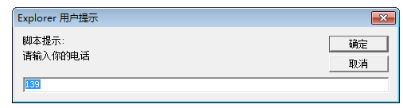

这些小功能，就叫做程序给我们提供的API，每个API都有自己不同的语法。

|  |
| --- |
| 1. prompt(“提示文本”,”默认值”); |

默认值可以省略。

可以把用户输入的值，存入变量：

|  |
| --- |
| 1. var a = prompt(“请输入你的电话”,”139”); 2. alert(“哈哈，你输入的电话是” + a); |

用prompt接收的任何东西都是字符串，哪怕用户输入了一个数字，也是字符串的数字。

有一些方法可以将内存中表示一个数字的字符串转换为对应的数字

[parseInt?](https://developer.mozilla.org/zh-CN/docs/Web/JavaScript/Reference/Global_Objects/parseInt)

[parseFloat?](https://developer.mozilla.org/zh-CN/docs/Web/JavaScript/Reference/Global_Objects/parseFloat)

parseInt()和parseFloat()。

**parseInt就是将一个string转为一个整数，不四舍五入，直接截取整数部分。如果这个string有乱七八糟的东西，那么就截取前面数字部分。**

|  |
| --- |
| 1. var a = “123”; 2. var b = parseInt(a); **//parseInt就把字符串123转为数字123了** 3. console.log(b); 4. console.log(typeof b); |



下面的实例结果都是123，最后一个是-123：

|  |
| --- |
| 1. parseInt(“123”) //123 2. parseInt(“123.6”) //123 3. parseInt(“123年都会很爱你”) //123 4. parseInt(“123年11月”) //123 5. parseInt(“123px”) //123 6. parseInt(“-123.99999999”) //-123 |

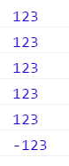

parseInt()不仅仅能够进行一个转为整数，更能进行一个进制的转换，**把任何进制的数字，都换为10进制**。

进制和要转换的字符串，用逗号隔开。

下面的运算结果都是15：

|  |
| --- |
| 1. parseInt(15,10) 2. parseInt(17,8) 3. parseInt(1111,2) 4. parseInt(“0xf”,16) 5. parseInt(“f”,16) 6. parseInt(16,9) 7. parseInt(“15e6”,10) 8. parseInt(“15*6”,10) |

parseInt如果不能转，那么就返回NaN

|  |
| --- |
| 1. parseInt(“Hello”, 8); 2. parseInt(“546”, 2); 3. parseInt(“三百六十五”); |

得到NaN的方法又多了一种，上午讲的是6/0得到Infinity。0/0得到NaN。

parseFloat就是将字符串转为浮点数

尽可能的将一个字符串转为浮点数，浮点数之后如果有乱七八糟的内容，直接舍弃。

|  |
| --- |
| 1. <script type=”text/javascript”> 2. var a = “123.67.88”; 3. var b = **parseFloat(**a**)**; 4. console.log(b); 5. </script> |



也就是说，数字类型都是number，不分整数和浮点数，但是转换的时候分。

## 5.2 number → string

将一个数字，与一个空字符串进行连字符运算，那么就是自动转为字符串了。

|  |
| --- |
| 1. var a = 123; 2. var b = a **+ “”**; 3. console.log(b); 4. console.log(typeof b); |



# 七、数学运算符

[算术运算符？](https://developer.mozilla.org/zh-CN/docs/Web/JavaScript/Reference/Operators/Arithmetic_Operators" \l "Addition)

运算符叫做operator，也可以叫做操作符。运算符有很多种，一元运算符、二元运算符；数学运算符、逻辑运算符……我们今天先学习数学运算符，比较简单

* 加法
* 减法
* 乘法

/ 除法

% 取余数

( ) 括号

下面的结果都是3：

|  |
| --- |
| 1. console.log(1 + 2); 2. console.log(8 - 5); 3. console.log(1.5 * 2); 4. console.log(12 / 4); 5. console.log(13 % 5); //得几不重要，要的是余数 |

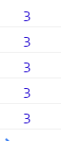

取余数这个运算，实际上也是除，要的是余数：

|  |
| --- |
| 1. //取余数 2. console.log(12 % 3); //0 3. console.log(121 % 11); //0 4. console.log(5 % 8); //5 5. console.log(8 % 5); //3 6. console.log(5 % 5); //0 |

默认的计算顺序，先乘除，后加减。**乘除取余是平级，先遇见谁，就算谁**。

|  |
| --- |
| 1. console.log(1 + 2 * 3); //7 2. console.log(1 + 2 * 3 % 3); //1 3. console.log(1 + 2 % 3 * 3); //7 |

我们可以用小括号来改变计算先后顺序，注意没有中括号和大括号，一律用小括号。

|  |
| --- |
| 1. var a = 4 * (3 + (1 + 2) * 3); 2. alert(a); |

特殊的数字运算，很多公司在考，考你对面试的重视程度，因为这个知识实战中一辈子用不到。

JS中的数学运算符，就这么几个，如果你学过C，那么我提醒你，没有乘方^。如果你学过java那么我提醒你，没有取整除法\。

乘法怎么算？



|  |
| --- |
| 1. Math.pow(3,4); |

这是一个新的API，记住就行了，后面的课程将会告诉你，Math是一个内置对象，pow是它的一个方法。

Math就是数学，pow就是power乘方。



[Math.pow?](https://developer.mozilla.org/zh-CN/docs/Web/JavaScript/Reference/Global_Objects/Math/pow)

|  |
| --- |
| 1. var a = **Math.pow(**3,2 + **Math.pow(**3,6**));** |

根号就是

[Math.sqrt](https://developer.mozilla.org/zh-CN/docs/Web/JavaScript/Reference/Global_Objects/Math/sqrt)?

|  |
| --- |
| 1. Math.sqrt(81); |

今天遇见的所有API：

alert(“哈哈”);

prompt(“请输入数字”,”默认值”);

console.log(“哈哈”);

parseInt(“123”,8);

parseFloat(“123”);

Math.pow(3,4);

Math.sqrt(81);